

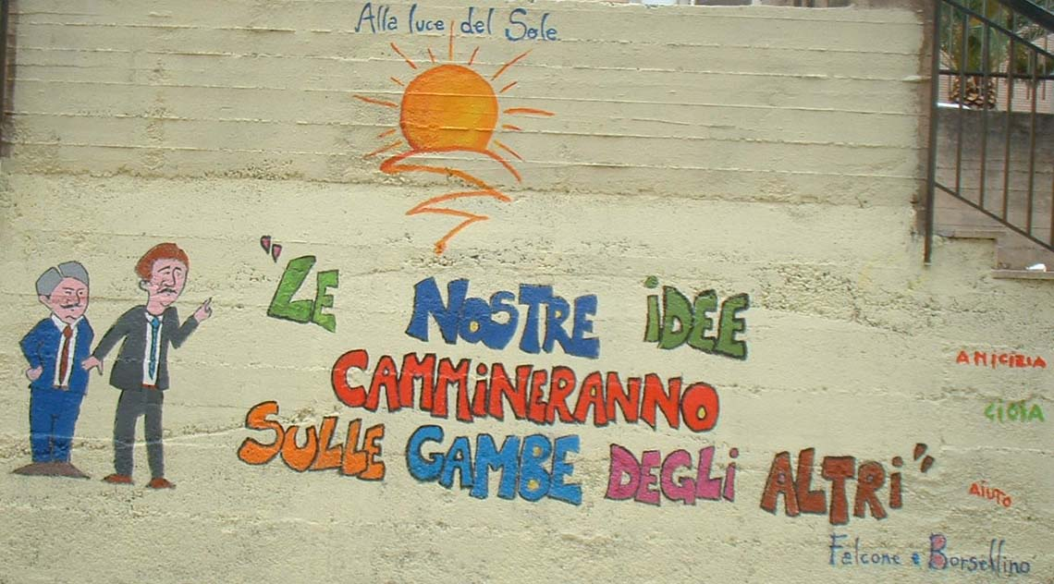
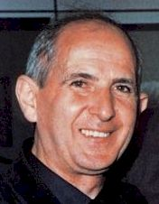

Sant’Alessio in Aspromonte, GIOVEDI 12 AGOSTO 2010

PROGRAMMA:
- ore 17,00 Concorso “I Colori della Vita”. Realizzazione di un disegno (a tecnica libera, su cartoncino formato A4), riservato ai ragazzi/e dai 6 ai 14 anni (Salone parrocchiale).
- ore 18,30 Mostra dei lavori realizzati e premiazione (piazza Municipio).
- ore 19,00 Tavola rotonda sul tema: “Educazione all’affettività e adolescenza”.
- ore 20,00 Consegna delle borse di Studio “Prof. Maria Romeo”
(a cura dell’Amministrazione comunale di S. Alessio in Aspromonte).
- ore 22,00 Proiezione del documentario “Lieve, tenace è la vita”, una serata di teatro civile. Per Eluana e per tutti noi.

Durante tutta la manifestazione sarà allestito un gazebo a cura dell’Associazione: “Scienza & Vita Sant’Alessio in Aspromonte”. Si potranno avere informazioni dettagliate sui programmi, gli obiettivi e le finalità dell’Associazione, ritirare del materiale formativo e divulgativo e, coloro che lo desiderano, potranno presentare la domanda per essere accolti come nuovi soci.

Il Presidente
Prof. Francesco Cannizzaro

